2016年湖南省长沙市中考生物试卷答案
注意事项：
1、答题前，请考生先将自己的姓名、准考证号填写清楚，并认真核对条形码上的姓名、准考证号、考室和座位号；
2、必须在答题卡上答题，在草稿纸、试题卷上答题无效；
3、答题时，请考生注意各大题题号后面的答题提示；
4.请勿折叠答题卡，保持字体工整、笔迹清晰、卡面清洁；
5.答题卡上不得使用涂改液、涂改胶和贴纸；
6.本学科试卷共四道大题，考试时间60分钟，满分100分。

一．单项选择题（每小题2分，共50分）；
1.教学楼外，被修剪的树木不但发出了新芽，还开出了花朵，这体现了生物（C）
A．需要营养 B．能进行呼吸 C.能生长繁殖 D.能对外界刺激作出反应
2.2016年5月，湖南迎来了最强雨季，湘江河床边生长的植物大多被淹死。这说明（C）
A．生物能适应环境 B．生物能影响环境
C．环境能影响生物 D．环境能适应生物
3.在显微镜下观察的材料必须薄而透明。小奇同学顺手取了以下几种物品放在显微镜下观察，他能观察到内部结构的是（B）
A．一根头发 B．一块叶的下表皮 C．一块吸水纸 D．一块刀片
4.植物细胞分裂时，变化最明显的结构是（D）
A．细胞壁 B．细胞膜 C．细胞质 D．细胞核
5.“麻雀虽小，五脏俱全”。“五脏”的肝脏所属的结构层次是（B）
A．组织 B．器官 C．系统 D．个体
6.小明同学尝试利用绿豆种子发豆芽。下列哪一种外界条件小明不必考虑（D）
A．水 B．空气 C．温度 D．有机物
7.右图为小玲在仔细观察一朵花的形态结构后绘制的简图。若在开花前将此花套袋，则这朵花（A）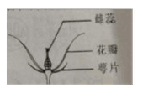
A．不会结果 B．会结果 C．不会开花 D．不会凋落[来源:Zxxk.Com]
8.长沙市是“全国文明城市”。以下做法符合文明城市要求的是（A）
A．禁止无环保标志的车辆上路 B．将生活污水直接排入湘江
C．游岳麓山时，在树干上刻上“某某到此一游”
D．将公园里的鲜花采摘回来美化自己的家
9.对正处于青春期的你来说，下列做法不正确的是（D）
A．集中精力学习 B．保持愉快心情
C．积极参加文体活动 D．拒绝与长辈沟通
10.生物体的结构都是与其功能相适应的。肺泡外面包绕着丰富的毛细血管，适于（A）
A．肺泡与血液进行气体交换 B．肺与外界进行气体交换
C．肺的扩张 D．肺的回缩
11.下列有关献血与输血的说法不正确的是（C）
A．安全输血应以输同型血为原则B．提倡18～55周岁的健康公民自愿献血
C．用艾滋病患者或携带者献出的血液来救治伤者
D．符合献血条件的健康成年人每次献血200～300毫升是不会影响健康的
12.孝孝陪爷爷到医院体检，发现爷爷的尿检结果异常，尿液成分中含有葡萄糖。你认为他爷爷的病变部位是（C）
A．肾小球 B．肾小囊内壁 C．肾小管 D．膀胱
13.某科研团队研制了一款微型投影机，可以避免儿童长时间近距离看屏幕而患近视。近视眼的形成主要与眼球的哪一结构异常有关(C)
A．角膜 B．视网膜 C．晶状体 D．玻璃体
14.秀丽隐杆线虫是重要的实验动物，具有身体细长、呈圆柱形、有口有肛门等特征，它属于（C）
A．腔肠动物 B．扁形动物 C．线形动物 D．环节动物
15.下雨之前，经常可以看到蚂蚁大军有组织地迁往高处。这一现象说明蚂蚁具有（B）
A．取食行为 B．社会行为 C．攻击行为 D．繁殖行为
16.晓晓家的宠物狗“乐乐”在外遛完一圈后，在它的皮毛上粘了很多苍耳的果实，这一实例说明动物在自然界中能（B）
A．帮助植物传粉 B．帮助植物传播种子
C．维持生态平衡 D．促进物质循环
17.湘绣是湖南著名的民间艺术，然而湘绣作品的防霉非常重要。你认为下列哪组条件下的湘绣作品最容易发霉（D）
A．低温、干燥 B．低温、潮湿 C．常温、干燥 D．常温、潮湿
18.“苹果红薯”是一种像苹果一样又脆又甜的红薯。为保留其优良品质，应该用下列哪种方法进行大量繁殖（B）
A．播种 B．扦插 C．嫁接 D．杂交
19.国庆节期间，数以万计的蝴蝶齐聚长沙望城区的“蝴蝶谷”。蝴蝶的生殖发育特点是（A）
A．卵生、完全变态发育 C．卵生、非变态发育
B．卵生、不完全变态发育 D．胎生、变态发育[来源:Zxxk.Com]
20.小明想把萤火虫的发光基因转入到某种植物的基因组中，使该种植物能在晚上发光，用来照明。他的设想中采用的关键技术是（B）
A．仿生技术 B．转基因技术 C．发酵技术 D．杂交技术
21.据新闻报道，一对正常夫妇生下了一个异常的小孩，她的手指和脚趾共有32个。这种现象在遗传学上称为（B）[来源:学科网ZXXK]
A．遗传 B．变异 C．生殖 D．发育
22.通过对郑氏始孔子鸟化石的研究表明，这种动物既像鸟，又像爬行动物。由此可以推断（B）
A．爬行类可能是由鸟类进化而来的 B．鸟类可能是由爬行类进化而来C．鸟类与爬行类相互进化 D．鸟类与爬行类并没有关系
23.天花是一种在全世界已经被消灭的传染病。目前世界上只有极少数的实验室保存有天花病毒。天花病毒是天花这种病的（A）
A．病原体 B．传染源 C．传播途径 D．易感者
24.为做到安全用药，除下列哪项外，都是在阅读药品说明书时应当仔细了解的内容（D）
A．功能与主治 B．注意事项 C．用法与用量 D．是否进口
25.健康是一种身体上、心理上和社会适应方面的良好状态。下列做法符合健康理念的是（D）[来源:Zxxk.Com]
A．吸烟酗酒 B．打牌赌钱 C．暴饮暴食 D．合理宣泄
二、识图作答题(每小题5分，共15分)
26.下图为人口腔上皮细胞和植物的保卫细胞示意图，根据图回答：[来源:学科网]
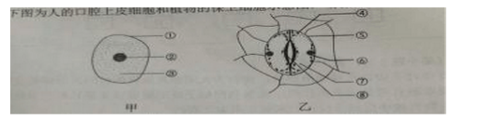
（1）甲、乙两图中，细胞的控制中心分别是②⑥ 填序号
（2）与图乙细胞相比，甲图细胞中没有叶绿体（填名称），不能自己制造有机物。
（3）成对的保卫细胞围成的空腔称为气孔，是蒸腾作用的“门户”，也是气体交换的“窗口”。当保卫细胞吸水膨胀时气孔张开，反之则相反。
（4）在制作上述两种细胞的临时装片时，为保持细胞的正常形态，不能滴加清水而应滴加生理盐水是图甲表示的细胞。
27.图甲是反射弧的结构示意图，图乙是与肘部动作有关的结构示意图。请据图回答：
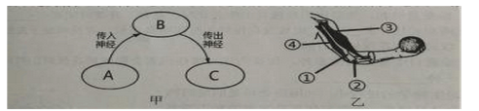
（1）请写出图甲所示反射弧中A、B的名称。
A.感受器 B.效应器
（2）图乙中②表示关节 ，在运动中起支点作用。
（3）如果图甲中的C为图乙中的③和④，当神经传来的兴奋使④收缩、③舒张时，人体就完成了伸肘 动作。在上述过程中，若图甲中的B受到损伤，则此动作不能（能、不能）完成。
28.下面是五种常见植物（水绵·葫芦藓·肾蕨·油松·油菜）的形态图。请根据其特征和生活环境，选择恰当的词语或图中的字母完成概念图。
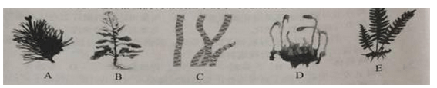

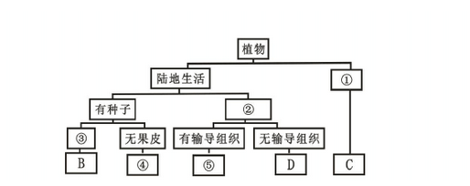
①水中生活②无种子或孢子③有果皮④A⑤E
三·实验题（每小题5分，共15分）
29·鲜花茎杆下切口若被细菌感染，则会大大缩短其保鲜的时间。而研究表明，柚子皮的提取液有明显的杀菌作用。能否利用柚子皮的提取液来延长鲜花保鲜的时间呢？某生物兴趣小组成员设计的实验方案如下表：
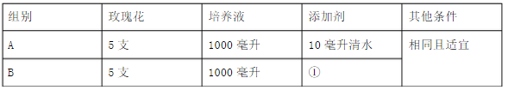

（1）表格中①处应填写的内容是10 毫升（或相同量）的柚子皮提取液 。（2）为避免偶然因素对实验的影响，除了每组不是选用1支而是5支玫瑰花外，还应在相同的条件下进行：重复实验（或多次实验）为确保玫瑰花保鲜的时间不同由实验变量引起，实验所用玫瑰花的生长状况·品种·开花的时间都应相同。
（3）两组相比，若B组玫瑰花保鲜的时间更长，则说明柚子皮的提取液可以延长鲜花的保鲜时间。
（4）除题目中提到的因素外，你认为还有哪些因素会影响鲜花保鲜的时间？请写出一种。
答案：温度，无机盐等合理的因素
30.在学习生物的过程中，利用随处可见的废旧物品制作各种模型，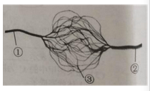
常常可使复杂深奥的知识变得简单直观。在做完“观察小鱼尾鳍内血液的流动”实验后，某科学兴趣小组的同学利用废旧电线设计制作了如右图所示三种血管关系的模型。模型中，①时红色电线，②是蓝色电线，③是细铜丝。请分析回答下列问题：
（1）在这一模型中，③模拟毛细血管,其功能是进行物质交换。
（2）如果用这一模型模拟体循环中的三种血管，且血流方向是①→③→②，则模型中①模拟的血管内流动脉血。
（3）如果用这一模型模拟肺循环中的三种血管，且①内流动脉血，则血液在这三种血管中的流动方向是②→③→①(用序号和箭头表示)。
（4）仔细推敲，该模型也还存在一些缺陷，如：与模拟的对象（即血管）相比，电线和细铜丝的内部都不是中空（或“空”或“空心”）的。
31.某生物兴趣小组对我省某个自然保护区的鸟类资源进行了调研。在活动中共记录鸟类158种，其中雀形目鸟类109种，占68.99%。从迁徙来看，留鸟（不迁徙的鸟）有104种，占65.82%；旅鸟（迁徙途中路过此处的鸟）有24种，占15.19%；冬候鸟与夏候鸟（有迁徙习性的鸟）分别为13种和17种，占8.23%和10.76%。
（1）该小组走访了解鸟类资源，采用的科学研究方法是调查法（调查法、实验法）。
（2）在观察鸟类的生活状态时，可使用的仪器是望远镜（望远镜、显微镜）。
（3）该小组对鸟类进行归类是，除依据形态结构特征外，还依据了行为方式_。
（4）通过调查发现，该自然保护区的鸟类种数在逐年增加，说明建立自然保护区是保护生物多样性最有效的的措施。
（5）请将活动中记录的鸟类种数情况，按有迁徙习性和无迁徙习性两类，画出饼状图。
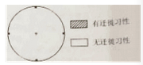
答案：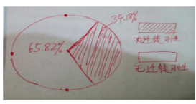
四、分析说明题（每小题5分，共20分）
32、晚上，将金鱼藻放在盛有清水的试管中，将试管先后放在离白炽灯不同距离处，观察并记录试管中产生的气泡数目，如下表：
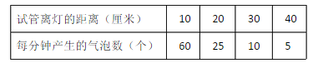
请分析回答：
（1）在一定的范围内，金鱼藻离光源的距离越近，试管中产生的气泡数目越多。气泡中的气体是金鱼藻通过光合作用产生的氧气。
（2）实际上，在本实验中的光照条件下，金鱼藻在进行光合作用的同时还进行了呼吸作用。但由于该生理作用的强度比光合作用弱（或低），所以此时只检测到了植物的光合作用。
（3）水生的金鱼藻与其他陆生的被子植物在形态结构上差别很大，说明生物的形态结构都是与它们的生存环境相适应的。
33、请分析回答下列一组有关溶解酶的问题。
（1）从我们已经学的生物学知道可知，含有脂肪酶的消化液有肠液和 胰液 ，这些消
化液中的脂肪酶能够在 小肠 （场所）中将 脂肪 分解成甘油和脂肪酸。
（2）一般认为，唾液腺分泌的唾液中只含有 唾液淀粉 （ 或淀粉 ） 酶，它能将部分淀粉分解成麦芽糖。
（3）有人利用 2 名捐赠者的消化系统进行实验，结果在舌的轮廓乳头部（他们将舌分为舌
前部、轮廓乳头部和舌根部，轮廓乳头部下有唾液腺）检测到了能消化脂肪的脂肪酶。
根据这一科学事实，你能得到的结论是 唾液腺可能分泌有脂肪酶 （ 轮廓乳头部 可能含有分泌脂肪的腺体等合理即可） 。
34. 近年来，有的海淘爱好者通过互联网搜罗邮购国外的各种“怪物”，如头大腿长的黑色洋蚂蚁、比常见的蟑螂大厨三倍的巨型洋蟑螂等。殊不知，这种纯属个人爱好的网购行为，却可能带来生物入侵等潜在危险。请分析回答：
（1）从分类上来说，洋蚂蚁、洋蟑螂都是 节肢 （环节、节肢、爬行）动物，因为它们的体表都有坚韧的 外骨骼 ，身体和附肢都 分布 。
（2）洋蚂蚁、洋蟑螂飘洋过海来到我国，如果扩散到野外，就可能造成生物入侵，影响当地的生物多样性。生物多样性包括生物种类的多样性、 基因 的多样性和生态系统的多样性。
（3）洋蚂蚁、洋蟑螂还可能携带传播某种人类传染病的病毒。相关部门对入境邮件进行检验，禁止携带致病病毒的洋蚂蚁、洋蟑螂流入我国，这属于预防传染病措施中的 切断传播途径 。
35. 生来就惯用右手与生来就惯用左手（都不包括后天的学习和矫正）是一对相对性状。某研究小组在人类性状遗传的调查中发现，一对生来就惯用右手的夫妇生育了一个生来就惯用左手的男孩。请你就这一遗传实例进行分析。
（1）在这对相对性状中， 生来就惯用右手 是显性性状。
（2）在有性生殖过程中，亲代控制性状的基因以 生殖细胞（或精子与卵细胞） 为“桥梁”传递给下一代。
（3）如 果用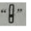表示染色体，字母 A、a 表示染色体上的显、隐性基因，请将这个家庭的遗传图解补充完整。
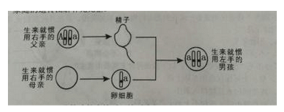
答案：
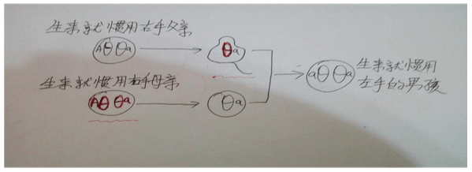
（4）在全面开放二孩的政策实施后，这对夫妇也想生育二孩，他们生育的这个二孩是生来就惯用右手的女孩的可能性为 37.5% 或 3/8 。

